**PROBLEMI CON STEVINO**

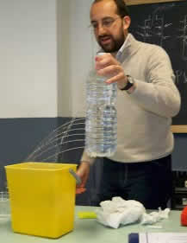Adesso vediamo di risolvere alcuni semplici problemi con la pressione idrostatica. Come equazioni abbiamo:

**p = F⊥/S (1)** , con **F⊥** la forza premente perpendicolarmente alla superficie e **S** l’area della superficie su cui preme la forza [1]

**p(h) = p0 + δgh = p0 + Ps⋅h (2)** , con **p(h)** la pressione alla profondità **h** , **p0** la pressione alla profondità h=0 , **δ** la densità del liquido e **Ps** il peso specifico del liquido [2]

L’eq. (1) descrive qual è la relazione fra pressione, forza premente e superficie di pressione; l’eq. (2) mostra la relazione fra pressione di un fluido e sua profondità.

ALCUNI VALORI UTILI

L’acqua , il fluido per antonomasia

L’acqua è il liquido più comune e più importante sulla Terra: la sua importanza in campo agricolo dovrebbe essere ovvia a chiunque.

**densità acqua dolce** (**dACQUA_DOLCE**) : dACQUA_DOLCE = 1kg/dm3 = 1.000kg/m3

**peso specifico acqua dolce**: (**PsACQUA_DOLCE**) : PsACQUA_DOLCE = 9,8N/dm3 = 9.800N/m3

La densità e il peso specifico dell’acqua salata dipende dalla concentrazione di sale disciolto, maggiore è questa concentrazione maggiore è la densità. Per la concentrazione media dei mari aperti (35g/litro) essa risulta essere:

**densità acqua salata** (**dACQUA_SALATA**) : dACQUA_SALATA = 1,03kg/dm3 = 1.030kg/m3

**peso specifico acqua salata**: (**PsACQUA_SALATA**) : PsACQUA_SALATA = 10,1N/dm3 = 10.100N/m3

l’Atmosfera e la sua pressione

L’atmosfera è un miscuglio di gas, chiamato aria, avente la seguente composizione chimica media: azoto circa 78% ; ossigeno circa 21% ; argon circa 1%; anidride carbonica circa 0,03% ; altri gas < 1%. Questa miscela, trattenuta dalla forza di gravità, circonda la Terra; per quanto l’aria possa apparire rarefatta essa è fatta di materia e come tale possiede una propria massa e un proprio peso e perciò esercita una pressione sulla superficie della Terra.

Tale pressione fu misurata per la prima vota nel 1.644 da Torricelli, allievo di Galileo, e risultò essere circa 101.325N ogni m2 → l**’atmosfera esercita una pressione di 101.325N/m2** → **patm = 101.325 Pa**. Tale valore può variare leggermente in base alle condizioni meteorologiche e alla umidità; in montagna la pressione atmosferica diminuisce con l’altezza a causa della minor colonna di materia sovrastante.

**PROBLEMI INTRODUTTIVI**

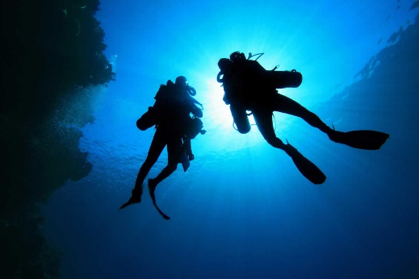Problema1: Ti fai un bagno in un lago (acqua dolce) e ti immergi fino a 500cm di profondità; sopra la superficie la pressione dell’aria è 102.000Pa. Qual è la pressione dell’acqua che agisce sul tuo corpo quando ti sei immerso? Questa pressione è interna, esterna o totale? I fluidi del tuo corpo possiedono una pressione uguale a quella atmosferica: essa rappresenta la pressione interna, esterna o totale? Qual è la forza che agisce complessivamente sul timpano del tuo orecchio (la superficie del timpano è circa 1cm2)? Questa forza è interna, esterna o totale? [pr_ext=151.000Pa ; pr_int=102.000Pa ; FTOT=4,9N]

Se invece fossi sceso a 5m di profondità in un lago… d’olio (dOLIO=0,85kg/dm3) come sarebbero cambiate le risposte? [pr_ext=143.650Pa ; pr_int=102.000Pa ; FTOT=4,165N]

Un altro sommozzatore è con te a 5m di profondità, nel lago d’acqua dolce: egli possiede… un orecchio più grosso! La forza totale che agisce sul suo timpano è 5,3N. Qual è la superficie del suo timpano? [hint: calcola prima pr_tot. Area=1,08cm2]

Problema2: Ti sei fatto un bagno in mare (acqua salata) e ti sei immerso fino ad una profondità non nota: hai misurato che la pressione dell’acqua (pr_ext) è 201.000Pa. Adesso risali di 2m: dopo che sei risalito, qual è la pressione dell’acqua? La pressione atmosferica in questo momento è patm=98.000Pa -però, come vedrai, non hai bisogno di usare questo valore-. [pr_ext=180.800Pa].

Dal punto dove sei giunto risalendo decidi di invertire la tua nuotata: punti le pinne in alto e scendi di 6m: a quale pressione dell’acqua arrivi? [pr_ext=241.400Pa].

Un secondo sommozzatore si trova nel punto dove la pressione dell’acqua è 201.000Pa (quello a cui eri giunto all’inizio della tua immersione). Egli decide di continuare ad immergersi di 4m: qual è la pressione dell’acqua a cui giunge? [pr_ext=241.400Pa]. E’ un caso che egli misuri la stessa pressione che hai misurato tu? [No].

Nota che il Problema2 dovrebbe aver chiarito un punto essenziale nell’uso della formula di Stevino:

**se voglio calcolare la pressione p(h) partendo da un punto generico ”O” devo prendere come p0 la pressione di “O” e poi devo considerare h positivo se scendo (la pressione cresce) e h negativo se salgo (la pressione decresce)**

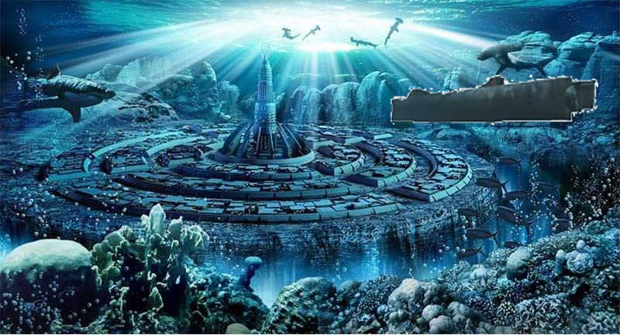Problema3: il sottomarino in esplorazione. Sei su un sottomarino a 200m di profondità nel mare. Sei arrivato a delle rovine sottomarine misteriose e decidi di far uscire un sub. Sei tu che hai progettato il portello di uscita: come lo fai aprire? Verso l’esterno, verso l’interno o lo fai scorrere lateralmente? [io direi lateralmente… tu che ne pensi?]. Per evitare ogni problema, prima di aprire il portello si allaga lo scomparto di uscita con l’acqua: quando lo scomparto di uscita è tutto allagato il portello… può essere aperto senza problemi in ogni direzione! Come mai? [Pensaci…]

Il portello non si apre! Bisogna aprire un portello secondario, che si apre solo verso l’esterno. Esso è di forma circolare ed ha un raggio di 80cm. Quanta forza è necessaria per aprirlo? (Tieni conto che la pressione sul livello del mare e dentro il sottomarino è la stessa: supponi sia 100.000Pa). Ce la fanno dieci uomini ad aprirlo se spingono tutti insieme? Scrivi i risultati con le potenze di 10. [hint: calcola prima pr_ext e pr_int. FTOT=4.060.000N=414.286kg di forza (4,06⋅106N = 4,143⋅105 kg di forza). Per l’altra risposta… pensaci!]

Nota che il Problema 3 mostra fino a quali valori può arrivare la forza dell’acqua! I sottomarini devono essere costruiti con armature in grado di sopportare grandissime pressioni e anche così possono arrivare solo fino ad una certa profondità, oltre la quale la pressione dell’acqua sarebbe così forte da riuscire comunque a schiacciarli completamente (farli implodere).

Adesso affrontiamo un altro problema importante: la **RELAZIONE INVERSA FRA PRESSIONE E PROFONDITA’**, cioè come cambia la profondità al cambiare della pressione.

Problema4: (**importante: studiatelo bene!**) In media, la pressione atmosferica è 101.325Pa; quanti metri d’acqua dolce sono necessari per dare una pressione uguale al valore atmosferico? [h= 10,34m ≅ 10m]

***Soluz:*** E’ evidente che la pressione dovuta al peso dell’acqua (e in generale al peso di ogni fluido) aumenta proporzionalmente con la profondità secondo l’equazione: **pressione dovuta al peso = Ps⋅h** (il termine aggiuntivo p0 tiene conto della pressione sopra il pelo dell’acqua e non dipende dal suo peso, come spiegato negli appunti “TEOREMA DI STEVINO”). Sostituisco i valori:

**101.325 Pa = PsACQUA_DOLCE⋅h = 9.800N/m3⋅h** → **h = 101.325Pa/(9.800N/m3) = 10,34m ≅ 10m**

In altre parole: dopo circa 10m di profondità la pressione è aumentata di 101.325Pa; più in generale, è immediato verificare che ogni 10m di profondità la pressione del peso dell’acqua aumenta di circa 101.325Pa.

Cioè: **la pressione dell’acqua aumenta di 1 atmosfera ogni 10,34m di profondità**

Cosa cambia se invece dell’acqua avessi mercurio (Hg)?

***Soluz:*** cambia il valore del peso specifico:

**PsHg = 133.210 N/m3** → **h = 101.325Pa/(133.210N/m3) = 0,760m = 760mm**

Cioè: **la pressione del mercurio aumenta di 1 atmosfera ogni 760mm di altezza** [3]

**1 ATMOSFERA , 1 BAR , 10 METRI , 760 mmHg**

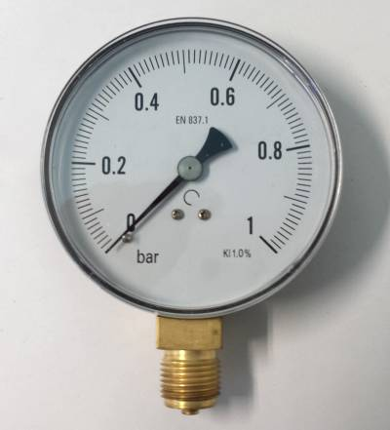Il **Pascal** è un’unità di pressione molto piccola: tutte le pressioni con cui avrete a che fare saranno di almeno qualche centinaio di migliaia di Pascal. Perciò, per comodità, sono state introdotte in campo tecnico delle unità di misura più grandi del Pascal.

L’**atmosfera** è una unità di misura molto utilizzata, in quanto esprime la pressione in rapporto a quella atmosferica. In breve: **1atmosfera=101.325Pa**. Perciò dichiarare: “la pressione di questa pompa è di 2,3atm” significa che la pompa ha una pressione di 2,3⋅101.325Pa = 233.047,5Pa; all’inverso, se uno dichiara “la pressione del condotto è 320.000 Pa” significa che la pressione è 320.000/101.325 = 3,16 atmosfere.

Il **bar** è una seconda unità di misura utilizzata al posto del Pascal: **1bar =100.000 Pa ≅ 1atm**. Le pressioni delle gomme dell’auto sono misurate in bar, come potete verificare facilmente.

Una terza unità di misura molto comoda è il **metro d’acqua**. Abbiamo già visto nel Problema4 che **per ogni 10,34m di profondità in acqua dolce la pressione aumenta di 101.325Pa = 1atmosfera**. Perciò posso esprimere la pressione in unità metriche, con l’equivalenza: **10,34m di acqua = 1atm = 101.325Pa** →

**1metro d’acqua = 1/10,34 atm = 9.799 Pa**

Infine, una quarta unità di misura molto usata soprattutto in chimica e in biologia è il **millimetro di mercurio** (mmHg o Torricelli, Torr), che corrisponde alla pressione di una colonna di mercurio spessa 1mm. Poiché abbiamo visto nel Problema4 che **760mm di mercurio uguagliano 1atm**=101.325Pa si ha:

**1mmHg = 1/760 atm = 133,3 Pa**

Poiché in campo tecnico non è indispensabile avere precisioni oltre qualche *per cento* (almeno nel caso delle pressioni), è possibile semplificare tutte queste conversioni in uno schema approssimato ma facilmente memorizzabile e di facile utilizzo approssimando 1atm ≅ 100.000 Pa e 10,34m ≅ 10m:

**100.000 Pa = 1 bar = 1atm = 10m d’acqua = 760mmHg**

1. Negli appunti “LA PRESSIONE ED I SUOI EFFETTI”
2. Negli appunti “TEOREMA DI STEVINO”
3. Per ovvi motivi, per quanto riguarda il mercurio non si parla di “profondità” ma di “altezza”.